VEKA 82

**Noua gamă** de profile Veka 82, este special concepută pentru a satisface standardele înalte de izolare termică, siguranţă şi funcţionalitate.  
Acest sistem optimizează bilanţul energetic al fiecărei clădiri şi oferă, în acelaşi timp, un plus de confort locuinţei.  
Este recomandată caselor pasive şi clădirilor, pentru un consum redus de energie.

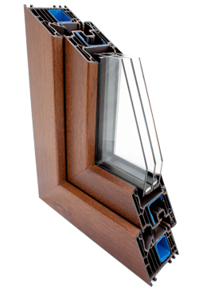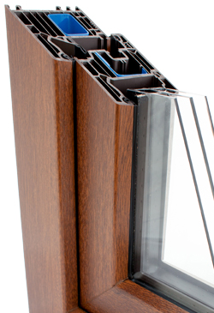

CARACTERISTICI VEKA 82:

[Specificaţii tehnice](http://www.optimedia.com.ro/veka-82/#27008bd120432e3d9)

[Documente](http://www.optimedia.com.ro/veka-82/#662d81df33fd40baf)

**Profil**

* Profil clasa A ( 3 mm grosime pereţi exteriori), care asigură ferestrelor o mai bună stabilitate, durabilitate cat si o mai bună izolare termică şi fonică).
* Sistem cu 6 camere.
* Adâncimea de bază de 82 de mm.
* Uf=1,0W/m2K.
* Armătura din oţel zincat: 1.5mm – 3mm sau echivalent.
* Este disponibilă la exterior placarea cu aluminiu în diferite culori RAL.

**Sticla**

* Triplu vitraj 44 mm Ug=0,6W/m2K.
* Standard baghetă aluminiu.
* Opţional baghetă Warm Edge.

**Feronerie**

* Winkhaus ActivePilot care asigură ferestrelor un nivel înalt de etanşeitate şi siguranţă.
* În standard : anti-manevrare greşită, aerisire controlată.
* Opţional : sistem de securitate WK1 sau WK2.

**Garnituri**

* EPDM care oferă o etanşeitate ridicată a ferestrei la vânt, ploaie și praf.
* 3 garnituri de etanşare.
* Sunt disponibile în 3 culori ( gri, negru sau caramel ) în funcţie de culoarea profilelor.

**Şipci**

* Drepte

**Mânere**

* Hoppe Secustik.
* Culori standard : alb sau maro.
* Opţional : auriu, argintiu, titan şi crem.

**Balamale**

* Winkhaus cu reglaj 3D.
* Capace de mascare: alb şi maro ( standard) ; auriu, argintiu, titan şi crem ( opţional).
* Opţional feronerie cu balamale ascunse.

VEKA 70

Sistemul de ferestre din PVC, Veka 70 are un design clasic cu muchii uşor rotunjite care îi permit să se adapteze oricărui stil arhitectonic.  
Cu acest sistem se pot realiza toate tipurile de ferestre cu deschidere interioară.  
Este recomandat pentru valorile sale estetice cât şi pentru cele funcţionale.

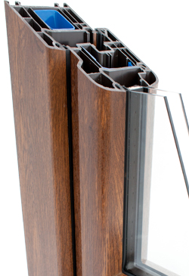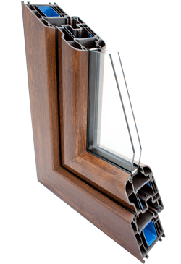

[](http://www.optimedia.com.ro/veka-70/)



CARACTERISTICI VEKA 70:

[Specificaţii tehnice](http://www.optimedia.com.ro/veka-70/#27008bd120432e3d9)

[Documente](http://www.optimedia.com.ro/veka-70/#662d81df33fd40baf)

**Profil**

* Profil clasa A ( 3 mm grosime pereţi exteriori) care asigură ferestrelor o mai bună stabilitate, durabilitate cât şi o mai bună izolare termică şi fonică.
* Sistem cu 5 camere.
* Adâncimea de bază de 70 de mm.
* Uf=1,3W/m2K.
* Armătura din oţel zincat: 1.5mm – 3mm sau echivalent.

**Sticla**

* Dublu vitraj 24 mm Ug=1,1W/m2K.
* Opţiune triplu vitraj 36 mm Ug=0,8W/m2.
* Standard baghetă aluminiu.
* Opţional baghetă Warm Edge.

**Feronerie**

* Winkhaus ActivePilot care asigură ferestrelor un nivel înalt  de etanşeitate şi siguranţă.
* În standard : anti-manevrare greşită, aerisire controlată.
* Opţional: sistem de securitate WK1 sau WK2.

**Garnituri**

* EPDM care oferă o etanşeitate ridicată a ferestrei la vânt, ploaie şi praf.
* 2 garnituri de etanşare.
* Sunt disponibile în 3 culori (gri, negru sau caramel ) în functie de culoarea profilelor.

**Şipci**

* Oferă 2 posibilităţi : drepte sau rotunjite.

**Mânere**

* Hoppe Secustik.
* Culori standard: alb sau maro.
* Opţional: auriu, argintiu, titan şi crem.

**Balamale**

* Winkhaus cu reglaj 3D.
* Capace de mascare: alb şi maro ( standard) ; auriu, argintiu, titan şi crem ( opţional).
* Opţional feronerie cu balamale ascunse.

KBE 70

Sunt ferestre fabricate din profile pvc importate din Germania, folosite în majoritatea ţărilor Europene.

Sistemul KBE70 este conceput respectând cele mai noi exigenţe tehnice.

Acestea îndeplinesc toate cerinţele pe care cineva le poate avea astăzi de la o fereastră.

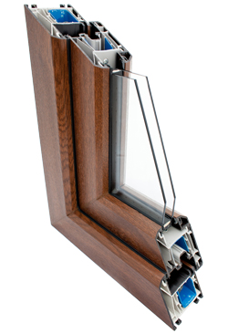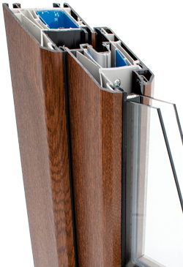

CARACTERISTICI KBE 70:

[Specificaţii tehnice](http://www.optimedia.com.ro/kbe-70/#27008bd120432e3d9)

[Documente](http://www.optimedia.com.ro/kbe-70/#662d81df33fd40baf)

**Profil**

* Profile 100% fără plumb, certificate Greenline.
* Sistem cu 5 camere.
* Adâncimea de baza de 70 de mm.
* Uf=1,3W/m2K.
* Armătura din oţel zincat: 1.5mm – 3mm sau echivalent.

**Sticla**

* Dublu vitraj 24 mm Ug=1,1W/m2K.
* Opţiune triplu vitraj 36 mm Ug=0,8W/m2.
* Standard baghetă aluminiu.
* Opţional baghetă Warm Edge.

**Feronerie**

* Winkhaus ActivePilot care asigură ferestrelor un nivel înalt de etanşeitate şi siguranţă.
* În standard: anti-manevrare greşită, aerisire controlată.
* Opţional: sistem de securitate WK1 sau WK2.

**Garnituri**

* EPDM care oferă o etanşeitate ridicată a ferestrei la vânt, ploaie şi praf.
* 2 garnituri de etanşare.
* Sunt disponibile doar pe negru.

**Şipci**

* Drepte

**Mânere**

* Hoppe Secustik.
* Culori standard: alb sau maro.
* Opţional: auriu, argintiu, titan şi crem.

**Balamale**

* Winkhaus cu reglaj 3D.
* Capace de mascare: alb şi maro ( standard) ; auriu, argintiu, titan şi crem ( optional).
* Opţional feronerie cu balamale ascunse.

TROCAL 70 AD

Aceste ferestre au fost prezentate în premieră la expoziţia Fensterbau 2000 de la Nurenberg, fiind seria care satisface cele mai exigente cerinţe de izolare termică.

Datorită geometriei optime a profilelor din cadrul sistemului de ferestre din PVC, InnoNova 70 AD classic şi elegance, sistemul Trocal 70 AD oferă soluţii pentru orice fel de stil arhitectonic.

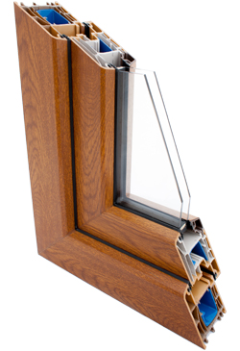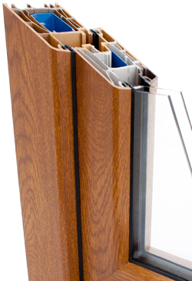

[](http://www.optimedia.com.ro/trocal-70-ad/)

[](http://www.optimedia.com.ro/trocal-70-ad/)

CARACTERISTICI TROCAL 70 AD:

[Specificaţii tehnice](http://www.optimedia.com.ro/trocal-70-ad/#27008bd120432e3d9)

[Documente](http://www.optimedia.com.ro/trocal-70-ad/#662d81df33fd40baf)

**Profil**

* Profile 100% fără plumb, certificate Greenline.
* Sistem cu 5 camere.
* Adâncimea de bază: 70mm.
* Uf=1,3W/m2K.
* Armătura din oţel zincat: 1.5mm – 3mm sau echivalent.
* Este disponibilă la exterior placarea cu aluminiu în diferite culori RAL.

**Sticla**

* Dublu vitraj 24 mm Ug=1,1W/m2K.
* Opţiune triplu vitraj 36 mm Ug=0,8W/m2.
* Standard baghetă aluminiu.
* Opţional baghetă Warm Edge.

**Feronerie**

* Winkhaus ActivePilot care asigură ferestrelor un nivel înalt de etanşeitate şi siguranţă.
* În standard: anti-manevrare greşită, aerisire controlată.
* Opţional: sistem de securitate WK1 sau WK2.

**Garnituri**

* EPDM care oferă o etanşeitate ridicată a ferestrei la vânt, ploaie şi praf.
* 2 garnituri de etanşare.
* Sunt disponibile pe negru sau gri.

**Sipci**

* Drepte sau elegance.

**Mânere**

* Hoppe Secustik.
* Culori standard: alb sau maro.
* Opţional: auriu, argintiu, titan şi crem.

**Balamale**

* Winkhaus cu reglaj 3D.
* Capace de mascare: alb şi maro ( standard) ; auriu, argintiu, titan şi crem ( opţional).
* Opţional feronerie cu balamale ascunse.

TROCAL 76 MD

Noul sistem de etanşare cu garnitură centrală, Trocal 76 MD este o dezvoltare nouă pentru un sistem de ferestre din PVC.

Pe langă valorile remarcabile de izolare şi proprietăţile statice îmbunătăţite, prezintă de asemenea şi proprietăţi tehnice care anterior au fost atinse doar prin sistememe de profile cu adâncimi de instalare mari.

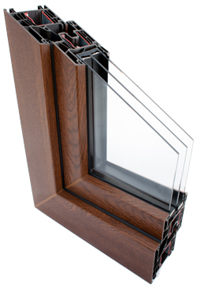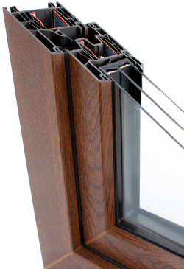

[](http://www.optimedia.com.ro/trocal-76-md/)

CARACTERISTICI TROCAL 76 MD:

[Specificatii tehnice](http://www.optimedia.com.ro/trocal-76-md/#7a6cc40eeb6551a3f)

[Documente](http://www.optimedia.com.ro/trocal-76-md/#662d81df33fd40baf)

**Profil**

* Sistem cu 6 camere.
* Adâncimea de bază: 76mm.
* Uf=1,1W/m2K.
* Armătură din oţel zincat: 1.5mm – 3mm sau echivalent.

**Sticla**

* Triplu vitraj 48 mm Ug=0,6W/m2K.
* Standard baghetă aluminiu.
* Opţional baghetă Warm Edge.

**Feronerie**

* Winkhaus ActivePilot care asigură ferestrelor un nivel înalt de etanşeitate şi siguranţă.
* În standard: anti-manevrare greşită, aerisire controlată.
* Opţional: sistem de securitate WK1 sau WK2.

**Garnituri**

* EPDM care oferă o etanşeitate ridicată a ferestrei la vânt, ploaie şi praf.
* 3 garnituri de etanşare.
* Sunt disponibile doar pe negru.

**Şipci**

* Drepte.

**Mânere**

* Hoppe Secustik.
* Culori standard: alb sau maro.
* Opţional: auriu, argintiu, titan şi crem.

**Balamale**

* Winkhaus cu reglaj 3D.
* Capace de mascare: alb şi maro (standard); auriu, argintiu, titan și crem ( opțional).
* Opţional feronerie cu balamale ascunse.